花蓮縣花蓮市明廉國民小學112學年度家庭教育課程宣導推動成果報告

主題：家庭教育課程

年級：五年級

成果照片：

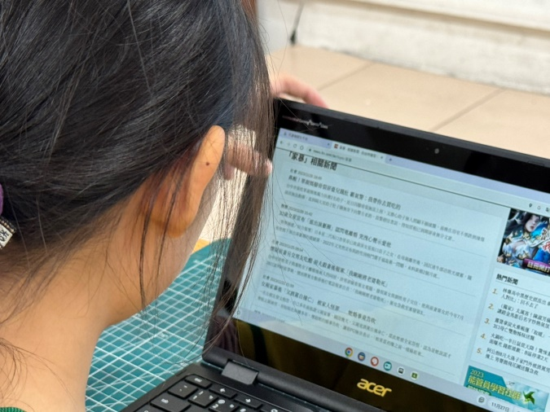 | 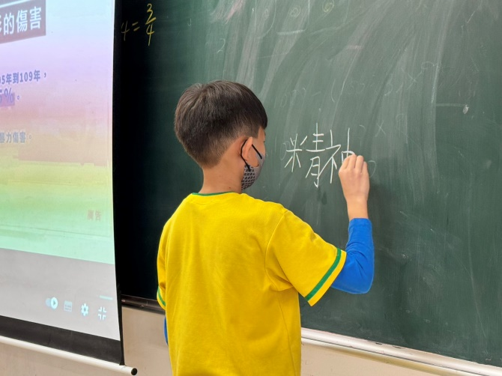
圖片說明：線上搜尋家庭衝突相關新聞 | 圖片說明：家庭衝突類型分類
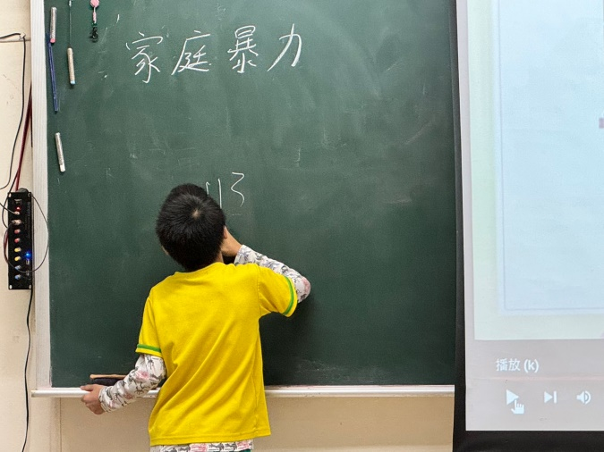 | 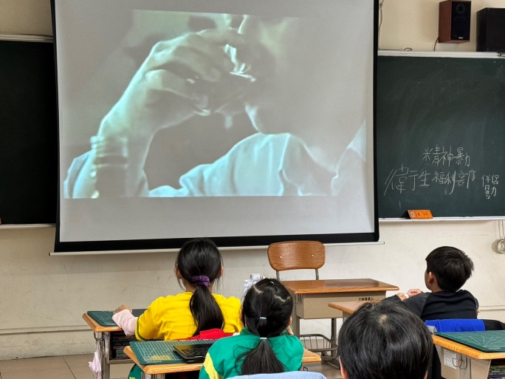
圖片說明：理解相關協助單位 | 圖片說明：家庭教育宣導影片---溝通
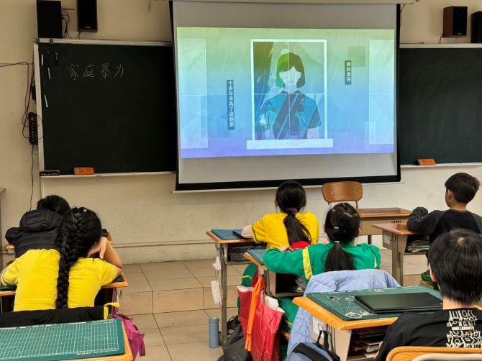 | 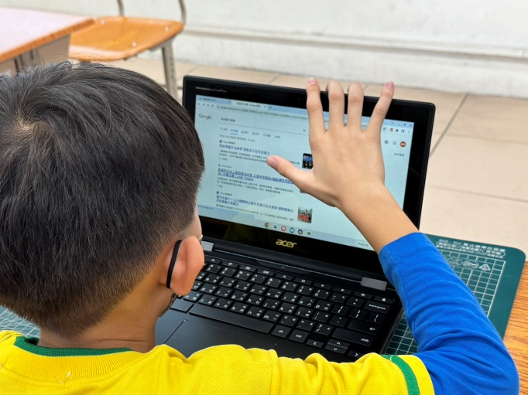
圖片說明：家庭婦女人權解說 | 圖片說明：情緒溝通方式查詢

